PREMIERE EDITION DU CONCOURS D’AFFICHE
RENCONTRE ANNUELLE DU RESEAU JEUNESSES MED
MARSEILLE, 24-27 NOVEMBRE 2021

Dossier d’inscription et règlement

À l’occasion de sa prochaine rencontre annuelle qui se tiendra du 24 au 27 novembre 2021 à Marseille (France), le réseau Jeunesses Med invite les jeunes artistes de la région méditerranéenne à participer à la première édition du concours dont l’objectif est de réaliser l’affiche de la rencontre. Dix affiches seront exposées à Marseille à l’occasion de la rencontre ainsi que sur le site internet du réseau. Un classement des trois meilleures affiches sera effectué et trois artistes seront récompensés. Le lauréat verra son affiche utilisée pour la rencontre.
Alors… à vos crayons, dessinez, partez !

Ce dossier d’inscription est à compléter, signer et retourner par e-mail avec l’affiche proposée (envoi par wetransfer possible) à l’adresse r.madore@euromed-france.org d’ici le 10 octobre 2021.

Nom :

Prénom :

Date de naissance (les participant.e.s doivent être âgé.e.s entre 18 et 35 ans) :

Mail :

Adresse postale :

Numéro de téléphone :
WhatsApp, signal, viber

Lieu de résidence :

Nationalité :
Sont éligibles les participant.e.s des pays suivants : Algérie, Chypre, Egypte, Espagne, France, Grèce, Italie, Jordanie, Liban, Libye, Malte, Maroc, Palestine, Portugal, Syrie, Tunisie, Turquie

Profession :

Date et signature :
en signant, j’ai pris connaissance, accepte et respecte le règlement ci-joint

REGLEMENT

ARTICLE 1 • ORGANISATEUR DU CONCOURS
Le REF – Réseau Euromed France organise, pour la première fois, un concours d’affiches dans le cadre de la rencontre annuelle de son réseau Jeunesses Med.
ARTICLE 2 • OBJECTIF DU CONCOURS
Le REF et ses partenaires entendent promouvoir la créativité des jeunes artistes de la région méditerranéenne ainsi que développer et valoriser leur engagement citoyen à travers l’art et la culture.

ARTICLE 3 • CRITÈRES DE PARTICIPATION AU CONCOURS
La participation au concours est gratuite et ouverte à toute personne âgée de 18 à 35 ans des pays suivants : Algérie, Chypre, Egypte, Espagne, France, Grèce, Italie, Jordanie, Liban, Libye, Malte, Maroc, Palestine, Portugal, Syrie, Tunisie, Turquie.

ARTICLE 4 • ENVOI DU DOSSIER D’INSCRIPTION ET DE L’AFFICHE
Le présent dossier d’inscription est à compléter, signer et retourner par email avec l’affiche proposée (envoi par wetransfer possible) à l’adresse r.madore@euromed-france.org d’ici le 10 octobre 2021.
ARTICLE 5 • FORMAT DE L’AFFICHE

Les participant.e.s sont invité.e.s à envoyer une affiche respectant les critères suivants :

- Format portrait (vertical) adaptable A3 et A1, numérique (pdf, png et vectoriel), recto seulement
- Technique autorisée : composition couleur via un logiciel de graphisme professionnel, pouvant prendre en compte la police arabe
- Prévoir plusieurs encarts pour le logo du réseau Jeunesses Med, ceux des organisateurs de la rencontre, des partenaires et des bailleurs
- Véhiculer les messages d’engagement commun, de collectif, de solidarité et de jeunesse, éventuellement rappeler l’espace méditerranéen
- Respecter les tons de la charte graphique du réseau Jeunesses Med ((https://drive.google.com/drive/folders/1Jjhe6bC7XL22Zb-tVSsF0ItFOlAeFN9m?usp=sharing).
- Contenu écrit : inclure les dates, lieu et prévoir une ligne pour le titre de la rencontre (défini ultérieurement)
Points d’attention
- Bien que les affiches doivent parvenir en style couleur, les couleurs utilisées devront toutefois ressortir sur impression noir et blanc.
- L’équipe du REF se réserve le droit de finaliser l’affiche avec le lauréat du concours (ajout des logos, etc.)
- L’artiste sélectionné.e pourra être amené.e à décliner cette affiche pour les différents supports de communication de la rencontre (programme, kakemono…).
- Le texte final de l’affiche devra figurer en 3 langues (français, anglais, arabe).
ARTICLE 6 • DATES CLES ET SELECTION DES AFFICHES
ETAPE 1 : 7 septembre 2021 – 10 octobre 2021
Réalisation et envoi des affiches
Les participant.e.s au concours réfléchiront au visuel de l’affiche en tenant compte des éléments visuels et messages à véhiculer qui auront été fournis par les organisateurs. Ils enverront la proposition d’affiche avant le 10 octobre 2021 (23h59 UTC+2) à l’adresse suivante : r.madore@euromed-france.org.

ETAPE 2 : 13 octobre 2021 – 1er novembre 2021
Sélection des 3 propositions retenues + annonce du lauréat

Les organisateurs effectueront, sur la base des propositions reçues, une présélection des dix meilleures affiches. Celles-ci seront publiées sur les réseaux sociaux du réseau Jeunesses Med (Facebook et Instagram) le 13 octobre 2021.
Le grand public votera (les modalités de vote seront précisées ultérieurement) pour ses affiches préférées entre le 13 octobre et le 24 octobre. Les cinq premières (celles qui auront reçues le plus de votes) seront examinées par le comité de pilotage du réseau Jeunesses Med. Un classement des trois meilleures affiches sera effectué et trois artistes seront récompensés. L’affiche recevant le 1er prix deviendra le visuel de la rencontre. Les résultats seront publiés et les artistes récompensé.e.s seront contacté.e.s la semaine du 25 octobre 2021.

ARTICLE 7 • DROITS ET DEVOIRS DES PARTICIPANT·E·S

a. La participation à ce concours signifie que les participant.e.s s’engagent à céder tous leurs droits sur leurs créations.
b. Aucun recours sur le mode d’organisation ou sur les résultats du concours ne pourra être accepté. Les décisions du jury sont sans appel.

ARTICLE 8 • CAS DE FORCE MAJEURE

Si en cas de force majeure, le concours devait être modifié ou annulé, les organisateurs ne pourront être tenus pour responsables.

ARTICLE 9 • PRIX

- 1e prix : 500 €
- 2e prix : 200 €
- 3e prix : 100 €
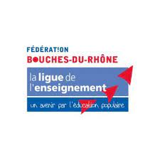
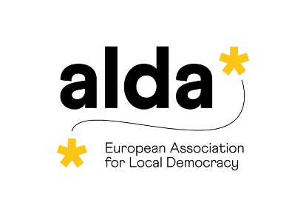
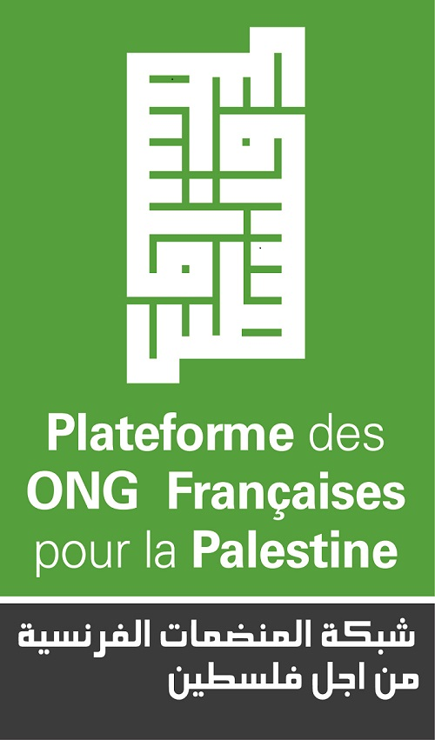
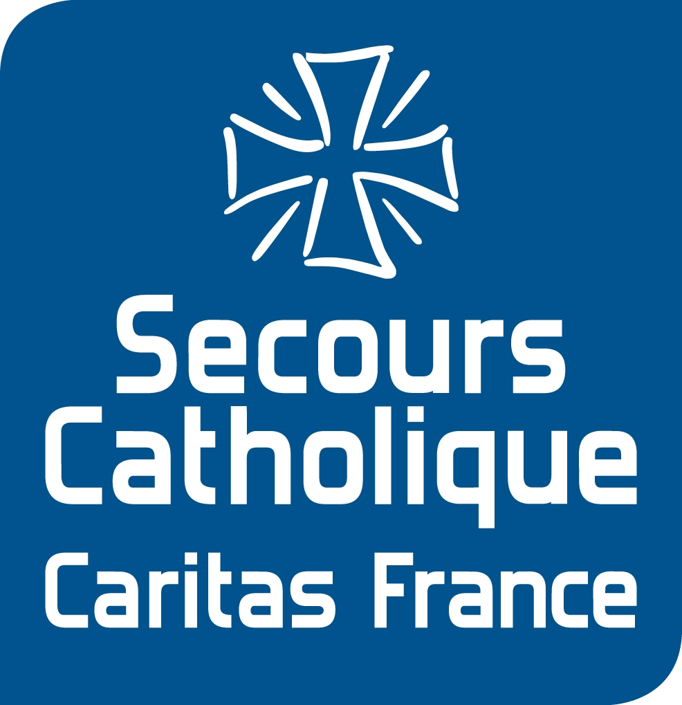
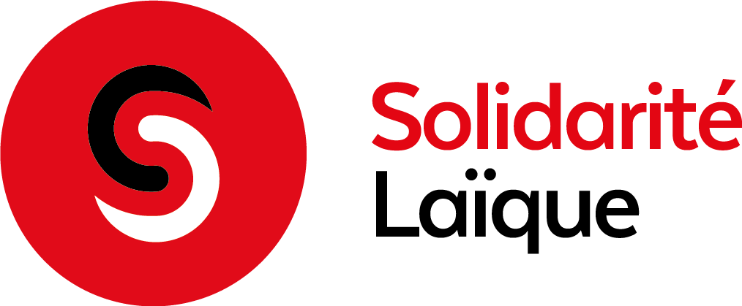
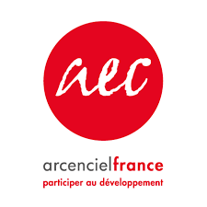

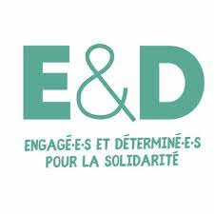
PARTENAIRES



CONTACT
REF – Réseau Euromed France
80 rue de Paris, Montreuil (France)
+ 33 1 48 37 07 73
contact@euromed-france.org
www.euromed-france.org
Ce concours est réalisé avec le soutien de
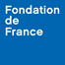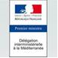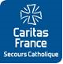
Jeunesses Med sur les réseaux sociaux



